Video: Sklizeň žita postaru

Sklizeň žita postaru

Poznáš na obrázku žito? Pojmenuj polní plodiny na obrázku, pomůžou ti přesmyčky a video:
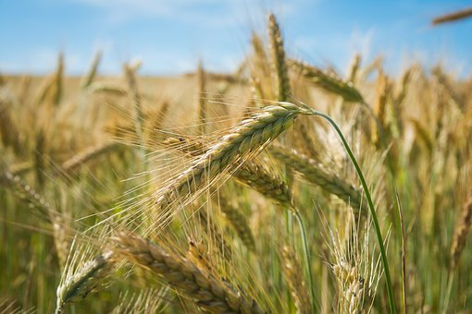

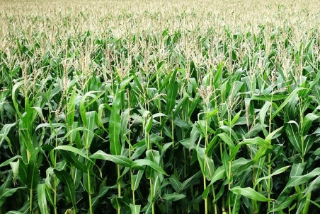
eeuiclsnnč ____________ oitž _________________ uueicřkk ______________

Odpověz správně na otázky:

Pouze z celistvých neporušených stébel tohoto obilí se vyrábí došky na střechy starých venkovských domů. O který druh obilí se jedná?

_________________________________________________________________________

Kolik lidí v Česku ovládá výrobu došek na střechu?

_________________________________________________________________________

Stroj samovaz z ukázky byl vyroben v roce 1962. Před kolika to bylo lety?

___________________________________________________________________________

Samovaz žito poseká a rovnou sváže do snopu. Uveď, kolik snopů lidé dají na poli k sobě do mandelu. A uveď, proč se dá jeden snop ještě nahoru?

___________________________________________________________________________

Namaluj mandel postavený na poli ze snopu:

Popiš svými slovy výrobu došků a udělej šipku na doškovou střechu na obrázku:

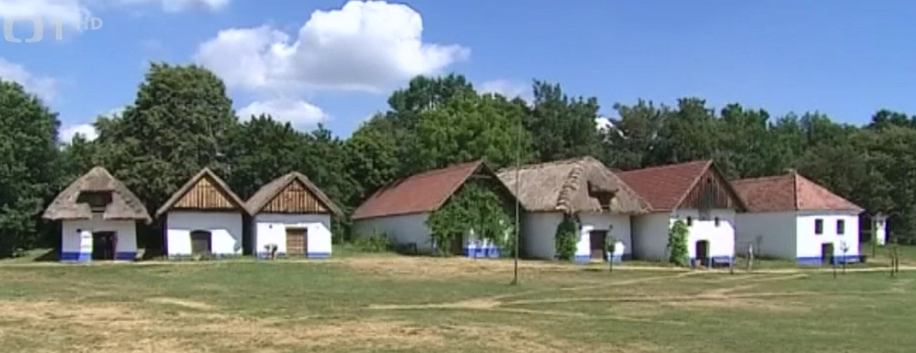

________________________________________________________________________________________________

________________________________________________________________________________________________

________________________________________________________________________________________________

________________________________________________________________________________________________

________________________________________________________________________________________________

________________________________________________________________________________________________

Zdroj obrázků: pixabay.com

Autor: Andrea Tláskalová
Toto dílo je licencováno pod licencí Creative Commons [CC BY-NC 4.0]. Licenční podmínky navštivte na adrese [https://creativecommons.org/choose/?lang=cs].

